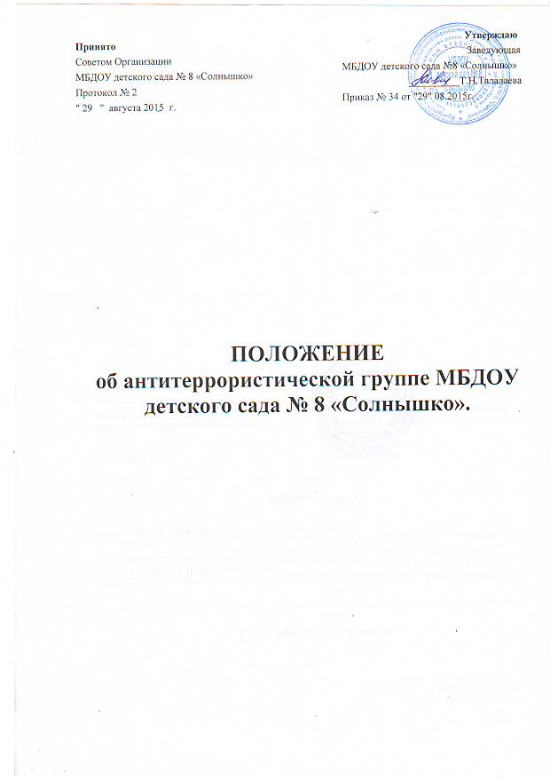

1. Антитеррористическая группа (далее именуется - Группа) является координационным органом, обеспечивающим взаимодействие всего личного состава муниципального бюджетного дошкольного образовательного учреждения (далее МБДОУ) при выполнении мероприятий противодействия терроризму и обеспечения безопасности жизнедеятельности.
2. Группа руководствуется в своей деятельности Конституцией Российской Федерации, федеральными законами, указами и распоряжениями Президента Российской Федерации, постановлениями и распоряжениями Правительства Российской Федерации, Министерства образования и науки Ростовской области, других органов исполнительной власти и местного самоуправления, а также настоящим Положением.
Группа осуществляет свою деятельность во взаимодействии с органами исполнительной власти и местного самоуправления, а также заинтересованными организациями.
3. Основной целью деятельности Группы является разработка и внедрение комплекса мероприятий по противодействию терроризму и обеспечению безопасности образовательного учреждения.
4. Основными задачами Группы являются:
- анализ информации о состоянии терроризма и тенденциях его развития на территории муниципального образования;
- координация деятельности образовательного учреждения с органами исполнительной власти и силовыми ведомствами, осуществляющими борьбу с терроризмом, в целях достижения согласованности действий по предупреждению проявлений терроризма и обеспечения безопасности;
- планирование и осуществление мероприятий, направленных на противодействие терроризму и обеспечение безопасности жизнедеятельности МБДОУ;
- выработка предложений по совершенствованию системы мероприятий противодействия терроризму и обеспечения безопасности учреждения.
5. Группа имеет право:
- принимать в пределах своей компетенции решения, необходимые для организации и осуществления мероприятий противодействия терроризму и обеспечения безопасности МБДОУ;
- запрашивать у государственных, общественных и иных организаций и должностных лиц документы, материалы и информацию, необходимые для выполнения, возложенных на нее задач;
- привлекать должностных лиц и специалистов органов государственной власти, органов местного самоуправления, организаций (по согласованию с их руководителями) и представителей родительской общественности для участия в работе Группы;

- вносить в установленном порядке предложения по входящим в компетенцию Группы вопросам, требующим решения руководителя МБДОУ;
- осуществлять контроль за ходом выполнения решений Группы.
6. Руководитель Группы:
- осуществляет руководство деятельностью Группы;
- подписывает принятые Группой решения;
- принимает решение о проведении совещаний Группы при необходимости безотлагательного рассмотрения вопросов, входящих в ее компетенцию;
- распределяет обязанности между членами Группы;
- осуществляет контроль за ходом выполнения решений Группы.
7. Члены Группы обязаны:
- присутствовать на совещаниях Группы, участвовать в обсуждении рассматриваемых вопросов и выработке по ним решений;
- выполнять обязанности и поручения, определенные руководителем Группы;
- принимать участие в осуществлении контроля за ходом выполнения решений Группы;
- при невозможности присутствия на совещании (в экстренном случае) заблаговременно извещать об этом ответственного руководителя Группы;
- в случае необходимости направлять руководителю Группы свое мнение по вопросам повестки дня в письменном виде.

